Introducción
Este trabajo tiene como objetivo el estudio y la modelación del problema de dos cuerpos, centrándose en las trayectorias orbitales en un sistema Sol-planeta. A lo largo del informe, analizamos el comportamiento de estas órbitas bajo dos marcos teóricos distintos: la mecánica clásica de Kepler y la corrección relativista derivada de la Teoría de la Relatividad General de Einstein.
Utilizando herramientas de Python, resolvimos los sistemas de ecuaciones para distintos escenarios de excentricidad. El análisis se divide en dos partes: primero, la verificación de las órbitas periódicas y de escape en el modelo clásico y, segundo, la observación del efecto de precesión del perihelio en el modelo relativista, permitiendo interpretar visualmente las diferencias entre ambos marcos físicos.

Problema de dos cuerpos de Kepler (delta = 0)

Excentricidad de la órbita 0 ≤ ϵ < 1:

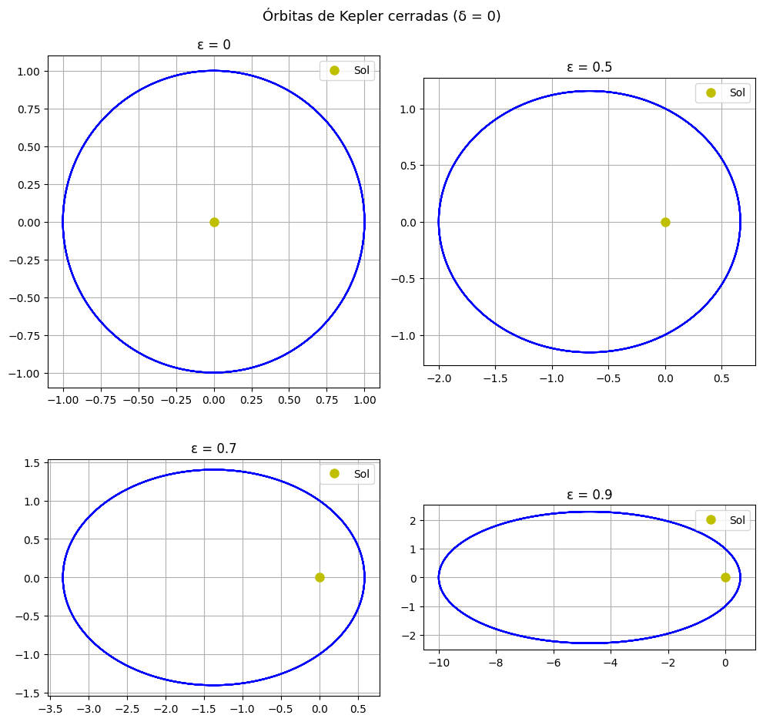

Estos gráficos corresponden las órbitas generadas a distintos valores de excentricidad ϵ, integrando a lo largo de 4 vueltas completas (θ∈[0,8π]) con condiciones iniciales r(0)=α/(1+ϵ) y r˙(0)=0, con α=1, siendo el perihelio el punto de partida.
Lo primero que se observa es que a medida que la excentricidad aumenta, la trayectoria que al principio se ve como una circunferencia perfecta (e = 0), va tomando la forma de una elipse cada vez más “achatada”. Asimismo, junto a esta progresión vemos que el Sol, ubicado en el origen de coordenadas, deja de aparecer situado en el centro de la órbita y se lo ve desplazado cada vez más hacia uno de los extremos.
Por otro lado, al aumentar la excentricidad, notamos que la distancia al perihelio se reduce, y en consecuencia incrementa la distancia máxima que se alcanza entre los dos cuerpos.
El hecho de que luego de cuatro vueltas se observe una única traza nítida, indica que la órbita calculada se superpone sobre sí misma de manera perfecta en cada vuelta, lo cual es exactamente lo que esperábamos al simular el sistema con delta=0 (sin corrección relativista). Esto demuestra que existe un equilibrio perfecto y constante entre la fuerza de gravedad que atrae el planeta al Sol y su propia inercia, dada por su velocidad lateral. Como este equilibrio de fuerzas no se rompe en ningún momento, la trayectoria logra cerrarse de manera periódica, repitiendo la misma elipse por el espacio sin presentar ningún tipo de precesión

Excentricidad de la órbita ϵ ≥ 1 :
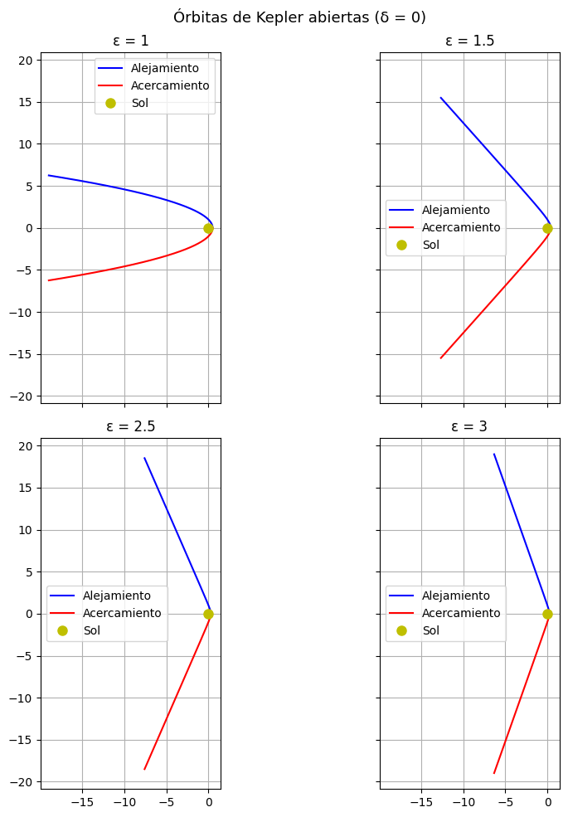
En este caso, observamos un cambio drástico en las órbitas generadas. Las trayectorias dejan de ser elipses cerradas para convertirse en curvas abiertas. Esto se debe a que la energía cinética del planeta es lo suficientemente alta como para vencer la atracción gravitatoria del Sol.
Con e=1 podemos ver el caso límite, que separa las órbitas cerradas de las abiertas. Vemos que la trayectoria en este valor de excentricidad forma una parábola. El planeta cuenta con la energía mínima y necesaria para escapar de la influencia del Sol hacia el infinito.
A medida que aumentamos la excentricidad las trayectorias pasan a formar hipérbolas. La velocidad lateral del planeta es tan alta que domina por completo sobre la gravedad del Sol. Cuanto mayor es el valor de e, más abiertas son las hipérbolas. De todas formas, el Sol sigue generando una desviación en el recorrido del cuerpo cuando pasa por el perihelio (otorgándole la forma de la hipérbola a su trayectoria), pero se hace cada vez más pequeña a medida que la excentricidad aumenta.

Al estar tratando con órbitas abiertas, la coordenada radial r tiende a infinito, ya que en algún momento la variable u llegaría a 0 y r = 1/u, lo cual presentaba un problema para nuestro código (no es posible dividir por 0). Para solucionarlo implementamos la función evento (events) para detener el cálculo antes de que u pueda llegar a ese valor. Además, como el punto de partida era el perihelio, en los gráficos solo se visualizaba el alejamiento del planeta hacia el infinito, impidiendo ver la forma completa de la hipérbola. Por eso decidimos graficar también el acercamiento para ver el fenómeno en su totalidad: un cuerpo que se acerca desde el infinito, alcanza su distancia mínima al Sol en el origen, y vuelve a escapar hacia el espacio.

Corrección relativista (delta = 0.05)
Excentricidad de la órbita 0 ≤ ϵ < 1:
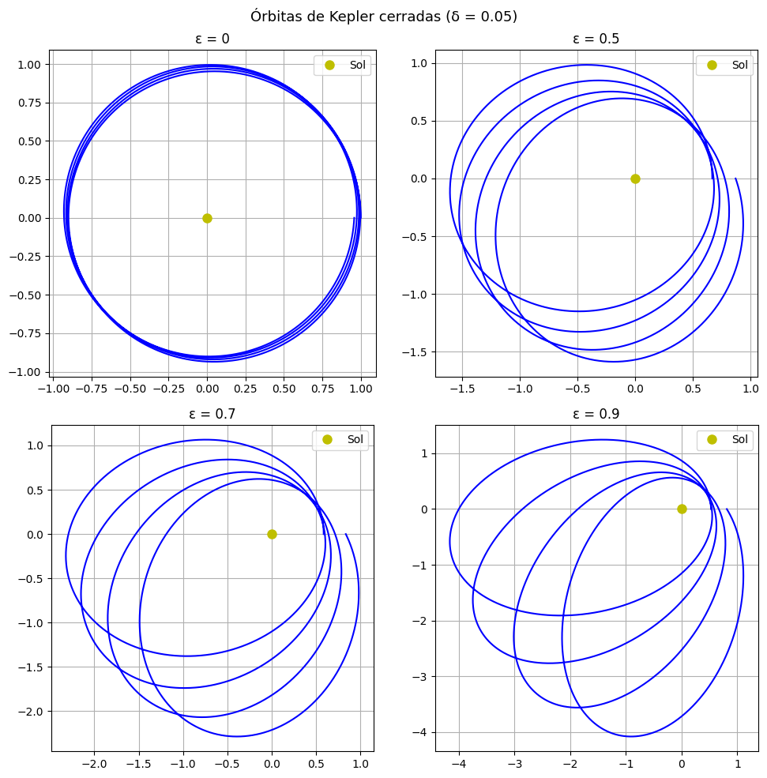
En esta parte del trabajo observamos cómo cambian las trayectorias al aplicar la corrección relativista (delta = 0.05), manteniendo las mismas condiciones iniciales y cantidad de vueltas.
En estos gráficos de órbitas cerradas, vemos que, después de integrar durante varias vueltas, la trayectoria ya no se superpone sobre sí misma. En lugar de formar una sola elipse, el eje de esta se desplaza mínimamente haciendo que la curva rote en cada ciclo y dibuje una especie de flor. Este desfase es justamente la precesión del perihelio.
Nuestra ecuación, que antes era ¨ u(θ) +u(θ) – 1/α = 0, ahora se le agrega un nuevo término quedando ¨ u(θ) +u(θ) – 1/α −δu**2(θ) = 0. Este término, que se debe a la corrección relativista, representa una pequeña fuerza gravitatoria adicional que el Sol le da al planeta, y que alcanza su fuerza máxima justo cuando este pasa por el perihelio. En consecuencia, el cuerpo se acerca hacia el Sol y gira un poco más de 360 grados antes de volver a alejarse. Como ese pequeño error angular se va sumando vuelta tras vuelta, vemos cómo el eje de la elipse se va corriendo constantemente.
En los gráficos vemos la influencia de la excentricidad sobre el desfase. Cuando epsilon=0 el desfase es mínimo, produciendo cuatro circunferencias casi superpuestas. Pero a medida que epsilon aumenta, la curva rota cada vez más, formando elipses más separadas y pronunciadas.

Excentricidad de la órbita ε ≥ 1 con corrección relativista (δ = 0.05):
Al aplicar la corrección relativista a las órbitas abiertas con delta=0.05, observamos comportamientos notablemente distintos según el valor de la excentricidad.
Para epsilon=1 se observa una gran diferencia con lo que ocurría con delta=0. Como se mencionó anteriormente, en ese caso se veía representado el caso límite donde la trayectoria formaba una parábola y el planeta escapaba hacia el infinito con la energía mínima necesaria. Sin embargo, al incorporar el término relativista, la fuerza gravitatoria adicional que éste introduce es suficiente para que el planeta, en lugar de escapar directamente, quede atrapado temporalmente en órbitas alrededor del Sol. La trayectoria resultante forma una estructura similar a las observadas para epsilon menor a 1, pero con la particularidad de que el planeta termina escapando luego de varias vueltas. Esto evidencia que la corrección relativista desplaza el umbral de escape: una órbita que en el anterior caso era exactamente de escape, en el modelo relativista pasa a comportarse transitoriamente como una órbita ligada.
Para valores mayores de excentricidad (epsilon = 1.5, 2.5 y 3), la energía cinética del planeta es suficientemente alta como para escapar incluso con la corrección relativista, por lo que las trayectorias siguen siendo abiertas. Sin embargo, se observa una diferencia respecto al caso con delta=0: el ángulo entre la rama de acercamiento y la de alejamiento ya no es simétrico. La fuerza adicional introducida por el término δu² actúa principalmente en las cercanías del perihelio, donde u es máximo, desviando levemente la trayectoria de salida respecto a la de entrada. A medida que epsilon aumenta, este efecto se vuelve menos pronunciado, ya que el planeta pasa menos tiempo cerca del Sol y la corrección relativista tiene menos tiempo para actuar.
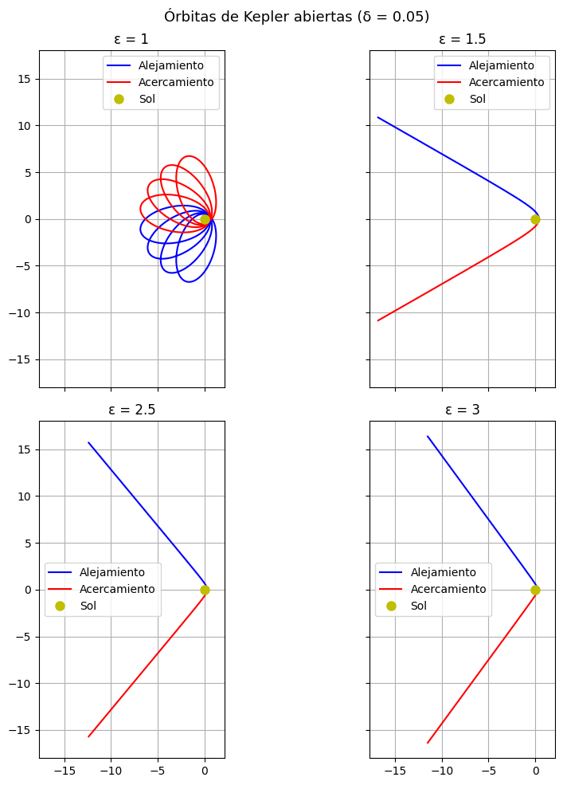
En síntesis, la corrección relativista en órbitas abiertas produce dos efectos observables: en el caso límite ε = 1 transforma una órbita de escape en una serie de órbitas transitorias ligadas, y para excentricidades mayores introduce una asimetría, por lo que el planeta sale del perihelio en una dirección ligeramente distinta a la que llegó.

A lo largo de este trabajo estudiamos el problema de dos cuerpos de Kepler desde dos marcos teóricos distintos: la mecánica clásica y la corrección relativista.
En el modelo clásico (δ = 0) verificamos que las órbitas cerradas (ε < 1) son elipses perfectas y periódicas que se repiten sin ningún tipo de desfase vuelta tras vuelta, con el Sol ubicado en uno de los focos. A medida que la excentricidad aumenta, la elipse se aplana progresivamente y el Sol se desplaza hacia uno de los extremos. Para ε ≥ 1, las órbitas dejan de cerrarse y el planeta escapa hacia el infinito, formando parábolas e hipérbolas cuya apertura crece con la excentricidad.
Al incorporar la corrección relativista (δ = 0.05) observamos cambios cualitativos importantes. En las órbitas cerradas, la elipse ya no se superpone sobre sí misma sino que su eje rota lentamente en cada vuelta. Este efecto se vuelve más pronunciado a medida que la excentricidad aumenta. En las órbitas abiertas, el caso límite ε = 1 deja de comportarse como una parábola de escape y pasa a generar órbitas transitorias ligadas antes de que el planeta finalmente escape, mientras que para excentricidades mayores la corrección introduce una asimetría en el ángulo entre la trayectoria de acercamiento y la de alejamiento.

